《安全评价报告信息公布表》
机构名称 | 重庆市安全生产科学研究有限公司 |  |  |  |  | 资质证号 |  |  | APJ-（渝）-001
委托单位 | 重庆气矿江北运销部
项目名称 | 重庆气矿江北运销部相兴线永庆街道段安全隐患整改工程安全预评价报告
项目类别 | ☑预评价 □现状评价 □验收评价 □其他
所属业务类别
安全评价过程控制情况
安全评价项目管理 | 项目组长 |  |  |  | 技术负责人 |  |  |  |  | 过程控制负责人
安全评价项目管理 | 包鹏 |  |  |  | 陈美宝 |  |  |  |  | 冯浩
编制过程 | 报告编制人 |  |  | 报告提交日期 |  |  | 报告审核人 |  |  |  | 报告审批人
编制过程 | 钟兢 |  |  | 2022．1 |  |  | 刘国勇 |  |  |  | 刘国勇
姓名 | 认定专业 |  | 安全评价师从业识别卡/证书编号 |  |  |  | 注册安全工程师  注册证号 |  |  |  |  | 是否专职
雷 楠 | 储运、电气 |  | S011053000110193002251/035553 |  |  |  | - |  |  |  |  | 是
易安柯 | 油气储运、化工工艺 |  | S011053000110193002441/035801 |  |  |  |  |  |  |  |  | 是
罗 刚 | 安全 |  | S011053000110192002961/035523 |  |  |  | 55210262939 |  |  |  |  | 是
王 梅 | 电气、安全 |  | S011053000110191001147/019244 |  |  |  | 55090076425 |  |  |  |  | 是
孟萌萌 | 电气 |  | 1100000000301652/019246 |  |  |  | _ |  |  |  |  | 是
钟 兢 | 工艺设备与控制 |  | 1700000000201054/030702 |  |  |  |  |  |  |  |  | 是
黄 伟 | 自动化、油气储运 |  | 1600000000301631/028287 |  |  |  |  |  |  |  |  | 是
刘国勇 | 化工工艺 |  | 1800000000100099 |  |  |  | 0016637 |  |  |  |  | 是
冯皓 | 机械；化工机械 |  | S011053000110201000802 |  |  |  | 0016637 |  |  |  |  | 是
陈美宝 | 油气储运 |  | 1500000000100116 |  |  |  | 0100948 |  |  |  |  | 是
项目简介 | 重庆气矿渝北运销部相兴线起于相21井，止于兴隆站，建成投产于 1982年，管道全长为11km，管道规格为D159×5mm，管道材质为20#无缝钢管，管道外防腐层为石油沥青，设计压力为5.8MPa，设计输量为20×104m3/d。目前运行压力为0.5MPa，输气量（2～4）×104m3/d，主要为沿线永庆、茨竹、邻水高滩工业园区等区域供气。随着相兴线管道沿线经济发展建设及房屋改造，导致位于重庆市渝北区兴隆镇永庆社区管道出现与周边建筑安全距离不足及房屋占压的安全隐患，不满足《中华人民共和国石油天然气管道保护法》的相关规定。为确保相兴线周边居民的生命财产及管道运行安全，对相兴线管道存在的安全隐患进行整改是十分必要的。  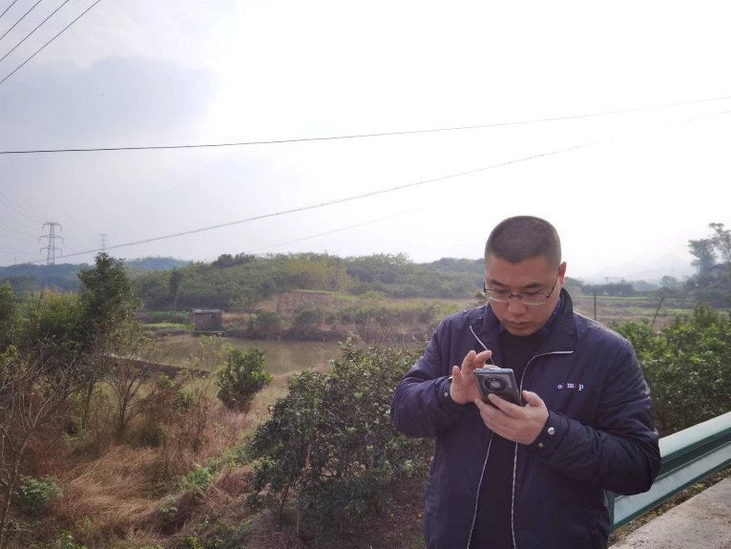
现场开展工作情况 | 勘察人员 |  | 勘察时间 |  |  |  | 勘查任务 | 勘查中的问题
现场开展工作情况 | 钟兢、包鹏 |  | 2022年1月4日 |  |  |  | 现场勘查，收集资料 | 无

